**데이터기반 인공지능 시스템 엔지니어 양성과정**

| **GPT를 활용한 ai챗봇 만들기** | |  |
| --- | --- | --- |
| **팀명 : 8 조** | |
| **정승연(팀장)** | **이재민(팀원)** |
| **윤가현(팀원)** | **최우진(팀원)** |

| **01. 프로젝트 소개** |
| --- |

-GPT와 연동을 해서 자연스러운 질의 응답을 받을 수 있다.

-날씨나 그 외의 api들을 받아와서 GPT가 현재 실시간으로 모르는 일도 답변 하게끔 했다.

-컴퓨터를 제어를 가능하게 만들어서 키고 대답이 가능하다.

| **02. 프로젝트 특장점** |
| --- |

-컴퓨터를 음성으로 제어가 가능하기 때문에 시각장애인 분들이 컴퓨터를 사용하는 어려움을 줄여줄수 있다.

-현재 말로써 ai에게 명령하고 제어 할려는 산업들이 많이 연구되고 있기 때문에 이런 저런곳에 사용할 수 있는 범용성이 있다.

-범용성이 있기 때문에 상업적인 가능성도 꽤나 있다.

| **03. 프로젝트 개발 내용** |
| --- |

1. gpt 챗봇 구현

-처음에 gpt api와 dialogflow를 연동해서 사용 할려고 했으나 같이 사용하기엔 좀 어려울 거 같아서 gpt만 사용하였다.

2. stt,tts 구현

-stt와 tts를 전용 모듈이 있어서 사용하니 무난하게 잘 나온다. 하지만 음성은 기계음이여서 이걸 바꿀 예정이다.

3. 음성데이터 수집 및 전처리

-음성데이터 수집은 자주보는 유튜버의 목소리를 배경음악없고 말소리만 있는거 위주로 녹음했고 그 후에 다 모은 데이터들은 one-click VITS라는 모듈을 사용해서 전처리를 하였다.

4. 음성 학습 및 변경

-발음이 좋은 성우의 목소리를 kss로 17만3천번 학습을 시킨 데이터에 우리가 원하는 음성데이터를 파인튜닝해서 학습을 시켰다.

5. app제어

-날씨, 위치 api를 사용했지만 잘 불러오질 않아서 셀레니움과 뷰티풀 숲을 사용했고 프로그램 앱 제어도 메모장을 열거나 그림판을 열기도 하고 인터넷은 구글, 네이버를 열기도 검색도 가능하다.

6. 합치는 작업

- 서로 합치고 나니 이래저래 버그가 많이 나서 그 버그들을 픽스 하는 작업이 더 오래 소모가 되었다.

7. UI 만들기

- 좀 더 깔끔하게 선보이고 싶어서 파이큐티5를 사용해서 만들었다.

| **04. 주요 사용 기술 및 기대효과** |
| --- |

1. 주요 사용 기술

- Qt Designer

-

2. 기대효과

-

-

| 05. 프로젝트 수행 결과물 |
| --- |

|  |  |
| --- | --- |
|  |  |

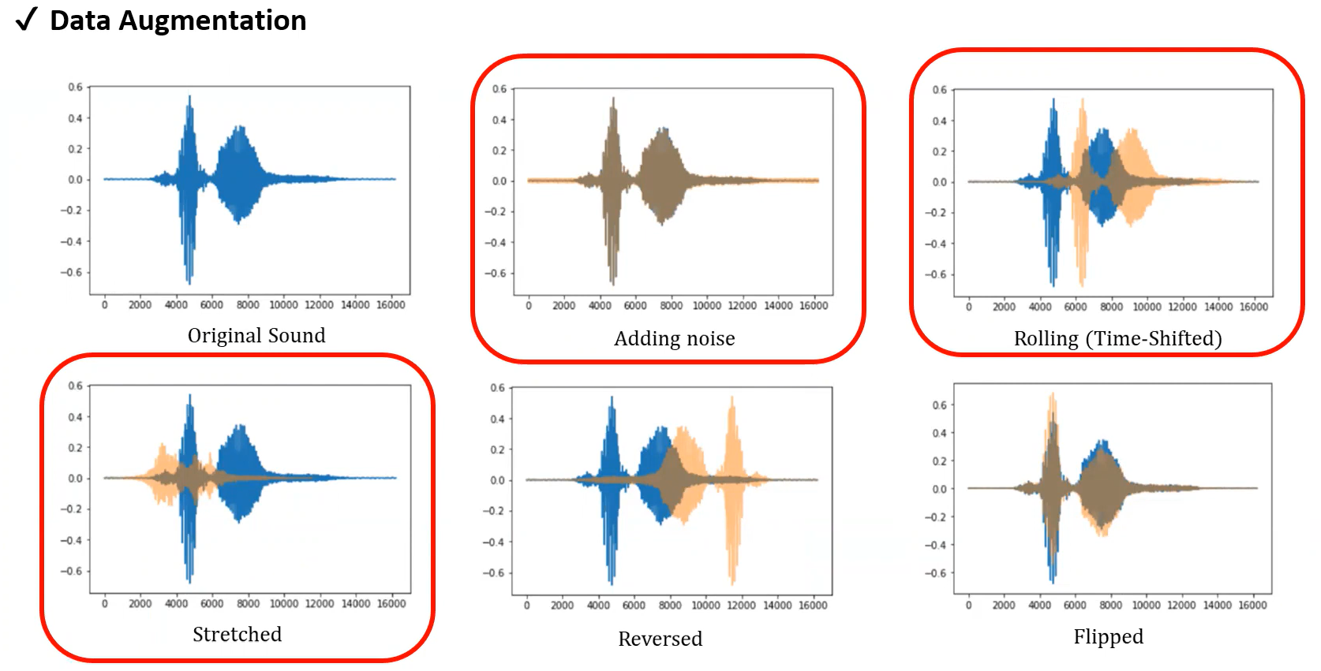

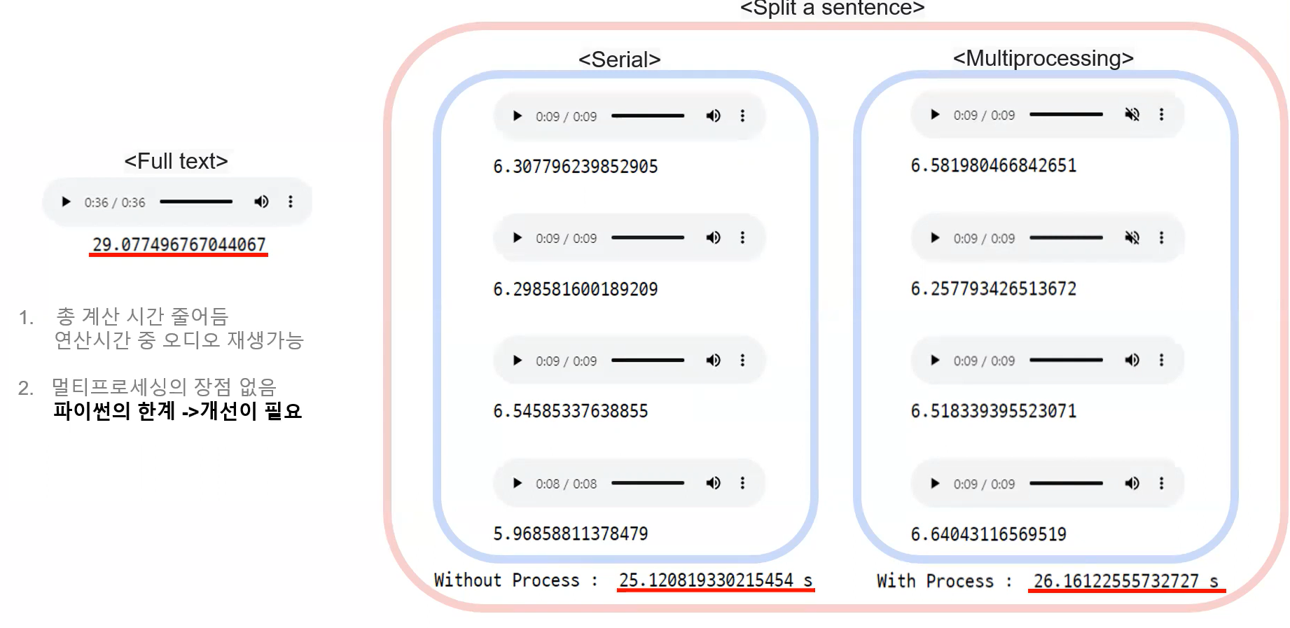

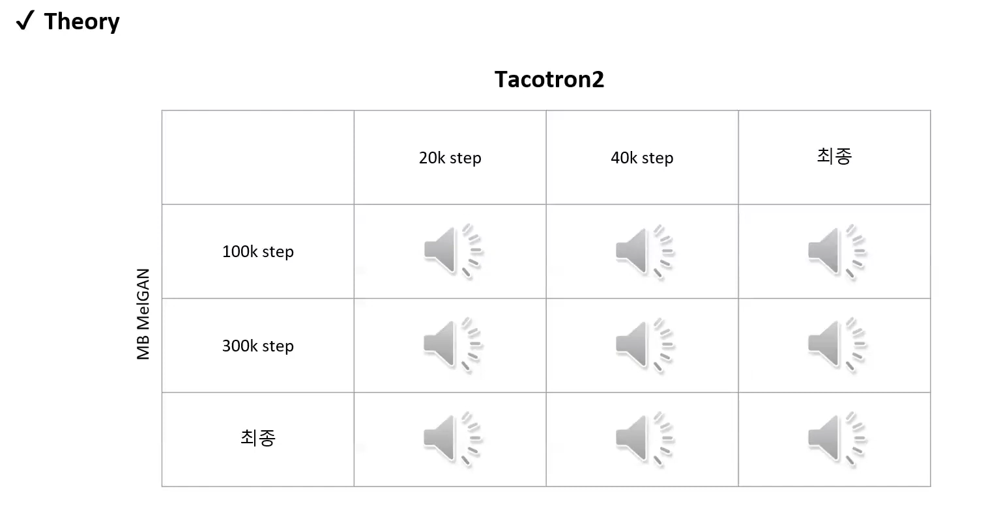

| 아이디어 기획서 |
| --- |

| 과제명 : | GPT를 활용한 ai챗봇 만들기 |
| --- | --- |

2023. 00. 00

팀명 : 8 조

**브레인 스토밍**

| 팀명 | 8 조 |
| --- | --- |
| 팀원 및 역할 | ■ 팀장 : 정승연  ■ 팀원 : 이재민, 윤가현, 최우진 |
| 프로젝트 방향성 | ■ |

| 주제 | 제안자 | 제안 이유 |
| --- | --- | --- |
|  | 홍길동 |  |
|  |  |  |
|  |  |  |
|  |  |  |

**아이디어 기획서**

| 팀명 | 8조 |
| --- | --- |
| 팀원 및 역할 | ■ 팀장 : 홍길동(아두이노 이용, 안드로이드 앱 개발)  ■ 팀원 : 홍길순(IoT 기기 담당)  ■ 팀원 : 홍길남(프론트엔드)  ■ 팀원 : 홍길미(모션 인식) |
| 아이디어 주제 | ■ |
| 제안 배경 및  필요성 | ■ 제안 배경  -  -  -  ■ 필요성 및 차별성  -  -  - |
| 유사 제품(상품)  현황  및 비교 | ■ 기존 서비스 및 유사 제품 분석 및 비교  -  -  - |
| 제안 내용 | ■ 개발 목표  -  -  -  -  ■ 개발 내용  -  -  -  -  ■ 필요 부품(장비)  -  -  -  - |
| 수행 방법 | ■ 데이터 확보방안  -  -  -  ■ 추진 전략  -  -  - |
| 기대효과 및  활용방안 | ■  ■  ■ |

(1) 개발 일정(한 주 단위 작성)

| 추진내용 | 00/00 | 00/00 | 00/00 | 00/00 | 00/00 |
| --- | --- | --- | --- | --- | --- |
| 프로젝트 기획(분석, 설계 포함) |  |  |  |  |  |

| 추진내용 | 00/00 | 00/00 | 00/00 | 00/00 | 00/00 |
| --- | --- | --- | --- | --- | --- |
| 기능 개발 – 000 기능 |  |  |  |  |  |
| 서비스 개발 - 000 |  |  |  |  |  |
| 서비스 개발 - 000 |  |  |  |  |  |
| 서비스 개발 - 000 |  |  |  |  |  |

| 추진내용 | 00/00 | 00/00 | 00/00 | 00/00 | 00/00 |
| --- | --- | --- | --- | --- | --- |
| 기능 개발 – 000 기능 |  |  |  |  |  |
| 서비스 개발 - 000 |  |  |  |  |  |
| 서비스 개발 - 000 |  |  |  |  |  |

| 추진내용 | 00/00 | 00/00 | 00/00 | 00/00 | 00/00 |
| --- | --- | --- | --- | --- | --- |
| 알파 테스트 및 최종 발표 |  |  |  |  |  |

| 추진내용 | 00/00 | 00/00 | 00/00 | 00/00 | 00/00 |
| --- | --- | --- | --- | --- | --- |
| 서비스, 기능 통합 및 연동 |  |  |  |  |  |

(2) 참여 인원 및 역할

| 이름 | 역할 및 능력 |
| --- | --- |
| 홍길동 | ■ 역할 :  ■ 능력 : |
| 홍길순 | ■ 역할 :  ■ 능력 : |
| 홍길남 | ■ 역할 :  ■ 능력 : |
| 홍길미 | ■ 역할 :  ■ 능력 : |

| 화면설계서 |
| --- |

| 과제명 : |  |
| --- | --- |

2023. 00. 00

팀명 :

|  |
| --- |

|  |
| --- |

|  |
| --- |

|  |
| --- |

|  |
| --- |

|  |
| --- |

|  |
| --- |

|  |
| --- |

|  |
| --- |

|  |
| --- |